Direcciones httpp de matemáticas para nuestro alumnado de Educación Infantil que nos han servido para proponer actividades y tareas para realizarlas en casa con ayuda de sus familias:
A nuestras familias les pedimos que no impriman las fichas, si no que les vamos dando nociones sobre cómo trabajar cada una de ella utilizando sólo folios, lápiz, colores, material manipulativo que tengan en casa…
-https://www.pinterest.es/agostomarilyn/tareas-matem%C3%A1ticas/
En esta página hemos encontrado muchas actividades que son muy fáciles para que las familias entiendan las explicaciones que les vamos dando para que sus hijos e hijas hagan la actividad.
-https://www.pinterest.es/pin/331859066266681331/
Estos cuadernos de actividades contienen relacionadas con las matemáticas y los números, a un nivel muy sencillo para niños de 3 años, 4 años y 5 años.
-https://www.edufichas.com/descargas/cuadernillo-de-los-numeros/
- Sumas gráficas
- Cuántos hay
- Aprender a contar objetos
- Restas gráficas
- Agrupar objetos
- Mayor o menor
- Fichas de números
- Series numéricas
-https://www.edufichas.com/descargas/cuaderno-para-aprender-a-contar/
- Sumas gráficas
- Sumas
- Restas
- Cuántos hay, aprender a contar
- Series numéricas
-https://www.edufichas.com/descargas/cuaderno-numeros-animales/
- Sumas gráficas
- Cuántos hay
- Aprender a contar objetos
- Restas gráficas
- Agrupar objetos
- Mayor o menor
- Fichas de números
- Series numéricas
-https://www.edufichas.com/descargas/matematicas-animales-cuaderno/
- Fichas de números del 1 al 10
- Sumas gráficas
- Restas gráficas
- Cuántos hay

-https://www.edufichas.com/matematicas/figuras-geometricas/
El cuaderno de las figuras geométricas para infantil contiene actividades de las figuras básicas. Ejercicios para aprender los nombres de las figuras, actividades para dibujar círculos, cuadrados, rectángulos, triángulos, etc. El primer contacto con la geometría con este cuadernillo para niños de educación infantil.

-https://www.edufichas.com/matematicas/mayor-o-menor/
Trabaja tanto con dibujos con números de elementos, como a nivel de grafía y con el signo de mayor y menor.

-https://www.imageneseducativas.com/super-coleccion-con-mas-de-40-juegos-matematicos-para-trabajar-los-numeros-y-otros-conceptos-logico-matematico-en-preescolar/

Es más fácil aprender a resolver actividades de matemáticas y mucho más divertido cuando las matemáticas se aprenden jugando. Esta dirección tiene una serie de juegos y maquetas muy sencillas de fabricar y con materiales que normalmente tenemos a manos, como fieltro, pinzas de la ropa, cuentas, legos, etc.

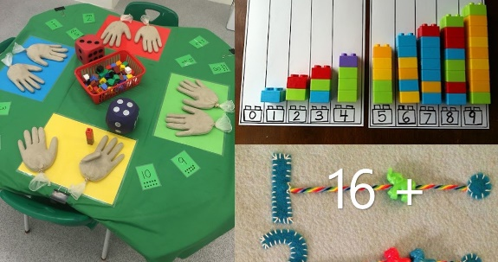
- http://rejuega.com/juego-aprendizaje/juego-educativo/12-ideas-para-aprender-matematicas-jugando-con-material-coticiano/
Actividades para trabajar las matemáticas de manera manipulativa.
Estas actividades engloban tres apartados importantes:
- Acercar los conceptos matemáticos en forma de juego.
- Aprendizaje desde la vivencia y experimentación.
- Crear materiales de juego.
- https://www.kumon.es/blog/15-juegos-de-matematicas-para-ninos/
En esta dirección las familias pueden encontrar una lista de juegos de matemáticas divertidos a y que despierten la curiosidad de sus hijos.
- https://juegosinfantiles.bosquedefantasias.com/matematicas/sumas
Juegos de sumas para niños y de diferentes operaciones matemáticas.
- https://es.ixl.com/math/infantil
Es una lista de las competencias de matemáticas para el alumnado de infantil. Estas competencias están clasificadas en categorías: hay que situar el cursor sobre el nombre de una competencia para ver una pregunta de ejemplo. Se hace clic en el enlace que se quiera practicar. Las preguntas irán aumentando de dificultad según vayan progresando.
-https://www.conmishijos.com/tareas-escolares/matematicas/ejercicios-de-operaciones-para-ninos-de-4-anos/
Son una serie de fichas de matemáticas para que los niños de 4 años comiencen a familiarizarse con las operaciones matemáticas. Estos ejercicios les ayudarán a iniciarse en las sumas, restas y a conocer los signos de las diferentes operaciones: + (más) - (menos) = (igual)

-https://www.conmishijos.com/tareas-escolares/matematicas/ejercicios-de-operaciones-para-ninos-de-5-anos/
Son una serie de fichas de matemáticas para que los niños de 5 años comiencen a familiarizarse con las operaciones matemáticas. Estos ejercicios les ayudarán a iniciarse en las sumas, restas y a conocer los signos de las diferentes operaciones: + (más) - (menos) = (igual)

-https://www.conmishijos.com/ocio-en-casa/actividades-escolares/actividades-typo/matematicas:-los-numeros.html

Actividades para que los niños aprendan los números. Son una serie de ejercicios de matemáticas destinados a que los niños de 3, 4 y 5 años reconozcan e identifiquen los números. Estas actividades para niños de infantil que les ayudarán a realizar la grafía de los números.

-https://www.conmishijos.com/ocio-en-casa/actividades-escolares/actividades-typo/matematicas:-cuantificadores.html

Son actividades escolares para niños de 3, 4 y 5 años. Son ejercicios para la iniciación del niño a las matemáticas, concretamente en el área de los cuantificadores: muchos, pocos, algunos, menos, bastante, todos y ninguno.

-https://www.conmishijos.com/ocio-en-casa/actividades-escolares/actividades-typo/matematicas:-tamanos.html

Son ejercicios de matemáticas para infantil orientados a que los niños identifiquen y diferencien los tamaños: grande, mediano y pequeño; grueso y fino y a realizar comparaciones relacionadas con los tamaños

- https://www.conmishijos.com/tareas-escolares/matematicas/ejercicios-de-conceptos-espaciales-por-edades/

Ejercicios sobre los conceptos espaciales que ayudarán a los niños a identificar la diferencia entre arriba y abajo, encima y debajo, abierto y cerrado, cerca y lejos.

-https://www.conmishijos.com/tareas-escolares/matematicas/ejercicios-de-capacidad-para-ninos/

Son ejercicios para niños con el que aprenderán a identificar y diferenciar los conceptos de capacidad: lleno y vacío o ligero y pesado.

-https://www.conmishijos.com/tareas-escolares/matematicas/ejercicios-de-longitudes-y-medidas-para-ninos/

Son ejercicios para que los niños de educación infantil conozcan los conceptos de longitud: ancho y estrecho, largo y corto y puedan hacer comparaciones entre diferentes medidas.

https://www.conmishijos.com/ocio-en-casa/actividades-escolares/categoria/Iniciacion-a-las-matematicas.html
Son actividades de iniciación a las matemáticas para niños de 3, 4 y 5 años: ejercicios con cuantificadores, tamaños, longitudes, formas y líneas, conceptos temporales, los números y mucho más.
-https://www.conmishijos.com/tareas-escolares/matematicas/ejercicios-de-formas-planas-y-geometricas-para-ninos-por-edades/
Son una serie de fichas para aprender y diferenciar las diferentes formas y líneas. Son ejercicios para los niños de educación infantil con los que podrán reconocer las formas planas: el círculo, rectángulo, cuadrado y triángulo. Además, aprenderán a reconocer los cuerpos geométricos: esfera, círculo o cubo.
-https://www.conmishijos.com/ocio-en-casa/actividades-escolares/categoria/Iniciacion-a-las-matematicas.html
Son actividades de iniciación a las matemáticas para niños de 3, 4 y 5 años: ejercicios con cuantificadores, tamaños, longitudes, formas y líneas, conceptos temporales, los números.
-https://www.conmishijos.com/tareas-escolares/matematicas/conceptos-temporales-fichas-de-matematicas-para-ninos/
Son una serie de ejercicios de iniciación a las matemáticas para que los niños aprendan a utilizar los conceptos temporales. Con estas fichas para niños de 4 y 5 años, podrán aprender los días de la semana, el concepto antes y después, o la diferencia entre el día y la noche.

-https://www.orientacionandujar.es/wp-content/uploads/2017/02/100-fichas-de-actividades-de-matem%C3%A1ticas-en-INFANTIL.pdf
Estas fichas han sido elaboradas para servir de aprendizaje y de refuerzo en la enseñanza de alumnos/as

-https://actividadesparapreescolar.net/actividades-con-numeros-para-ninos-de-4-anos/

Actividades con Números para Niños de 4 Años, se podrá descargar la ficha de Actividades con Números para niños de 4 Años que se avanza en el área de matemática para el nivel infantil 4 años, este recurso educativo contiene varias imágenes para colorear, así como actividades para punzar, recortar, pegar y más actividades.

-https://actividadesparapreescolar.net/nociones-de-topologia-para-ninos-de-4-anos/
Nociones de Topología para niños de 4 Años, este recurso educativo contiene varias imágenes para colorear, así como actividades para punzar, recortar, pegar y más actividades.
-https://actividadesparapreescolar.net/conjuntos-no-equivalentes-para-ninos-de-4-anos/
Fichas de Conjuntos No Equivalentes para niños de 4 Años, este recurso educativo contiene varias imágenes para colorear, así como actividades para punzar, recortar, pegar y más actividades.

–https://actividadesparapreescolar.net/conjuntos-equivalentes-para-ninos-de-4-anos/
Fichas de Conjuntos Equivalentes para niños de 4 Años, este recurso educativo contiene varias imágenes para colorear, así como actividades para punzar, recortar, pegar y más actividades.

-https://actividadesparapreescolar.net/relacion-de-pertenencia-para-ninos-de-4-anos/
Fichas de relación de pertenencia para niños de 4 Años, este recurso educativo contiene varias imágenes para colorear, así como actividades para punzar, recortar, pegar y más actividades.
- https://actividadesparapreescolar.net/secuencia-por-forma-para-ninos-de-4-anos/
Fichas de secuencia por forma para niños de 4 Años, este recurso educativo contiene varias imágenes para colorear, así como actividades para punzar, recortar, pegar y más actividades. –
https://actividadesparapreescolar.net/juntos-y-separados-para-ninos-de-4-anos/

Esta dirección y las siguientes correlativas contiene una lista de Actividades de Matemáticas con conceptos que son muy importantes para el desarrollo integral de los niños de inicial, cada uno de estos temas contiene un enlace.
1.- Dentro y Fuera
2.- Alto y Bajo
3.- Cerca y Lejos
4.- Encima y Debajo
5.- Grueso y Delgado
6.- Arriba y Abajo
7.- Largo y Corto
8.- Delante y Detrás
9.- Grande, Mediano y Pequeño
10.- Pesado y Liviano
11.- Figuras Geométricas
12.- Derecha e Izquierda
13.- Muchos y Pocos
14.- Algunos y Todos
15.- Juntos y Separados
- https://www.educaplanet.com/educaplanet/2015/09/ejercicios-sumar-restar/
Fichas escolares para iniciarse en los problemas de matemáticas de sumar y restar. Cada página se corresponde con un nivel de dificultad.
-https://www.scoe.org/files/math-at-home-spanish.pdf Una ayuda para las familias para que tengan recursos y nociones cómo sus niños y niñas pueden aprender y disfrutar de las matemáticas.
- https://saposyprincesas.elmundo.es/ocio-en-casa/juegos-para-ninos/patrones-para-ninos-de-preescolar/
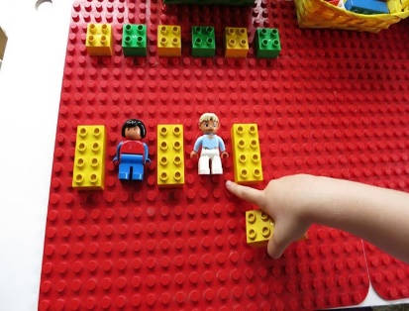
Trabajar en casa desde las primeras edades del niño su pensamiento lógico matemático. La tarea no tiene porqué ser difícil. Puedes hacerlo con elementos sencillos y con trabajos manipulables que diviertan al niño. Un modo muy fácil de empezar a trabajar los primeros conceptos matemáticos y el pensamiento deductivo es a través de las series.

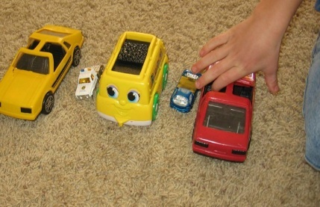

https://webdelmaestro.com/fichas-de-matematicas/

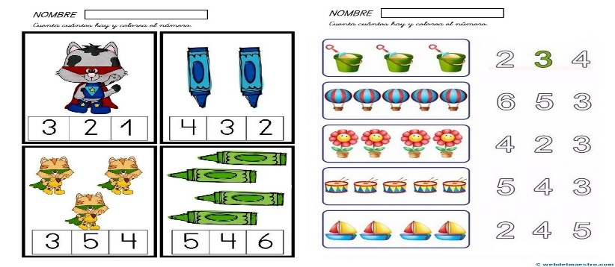
Estas fichas son recursos motivadores que siguen un orden secuencial, que persiguen y facilitan la asimilación de distintos conceptos matemáticos por parte del niño/a, valiéndose de las imágenes y del color. Se trabajan los siguientes conceptos:
– Conteo
- Mayor que, menor que, igual que

file:///C:/Users/jmgon/Downloads/Matem%C3%A1ticas%20para%20infantil%20ABN%20(1).pdfmétodo
Método ABN
EL ORDEN QUE SE SIGUE PARA QUE EL TRABAJO SEA FRUCTÍFERO ES: ′ 1ª FASE: manipular, tocar, comprobar ′ 2ª FASE: gráfica. Va introduciendo signos numéricos y fichas ′ 3ªFASE: abstracta. No necesita materiales para resolver tareas matemáticas. Con el alumnado de Educación Infantil trabajaremos las dos primeras fases.
-https://actividadesinfantil.com/archives/8615

CÓMO INICIAR A LOS NIÑOS EN EL CÁLCULO MENTAL

https://www.guiadelnino.com/educacion/escuela-infantil-y-colegio/fichas-de-sumas-para-ninos-para-imprimir/sumas-de-una-cifra-sin-llevadas
Sumas sin llevada de una cifra para imprimir
https://webdelmaestro.com/fichas-logico-matematicas-5-anos/
Serie de fichas lógico matemáticas para niños de 5 años diseñadas para ayudar a los niños a desarrollar habilidades matemáticas básicas. Estas actividades ayudan a los niños de 4 y 5 años a aprender a contar y clasificar objetos; a practicar el reconocimiento de números, iniciarse en operaciones de suma y resta, recopilar datos…
https://www.aulapt.org/2014/06/09/refuerzo-para-verano-infantil-5-anos/
Actividades y fichas de matemáticas
--https://www.escuelaenlanube.com/matematicas-en-infantil/
Fichas matemáticas 5 años para repasar los números y aprender a contar. Sencillas fichas de matemáticas para educación infantil.
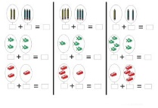
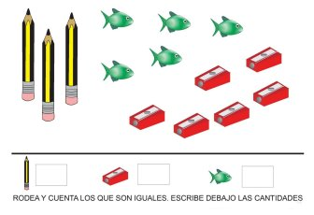
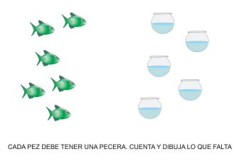
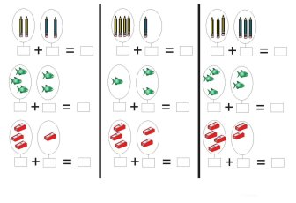
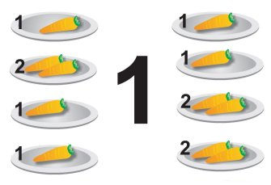
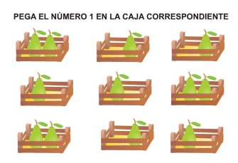

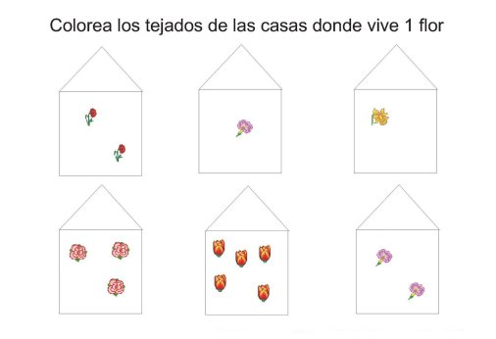
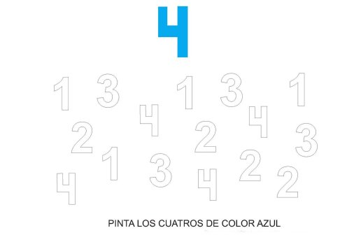
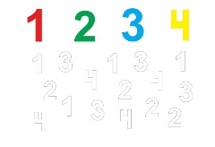
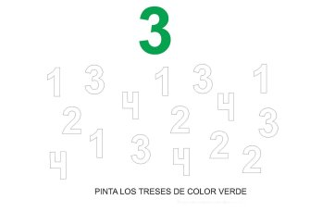
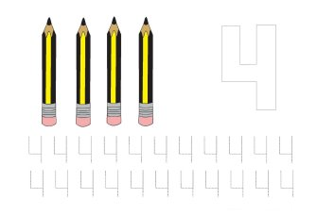
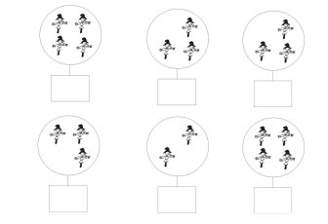
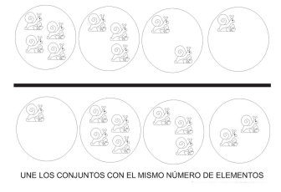
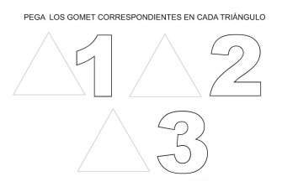
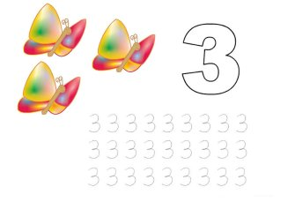
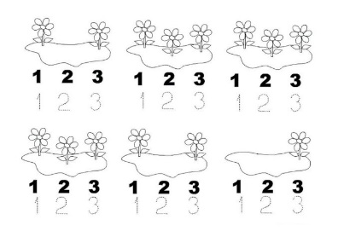
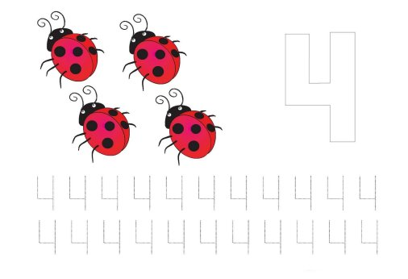
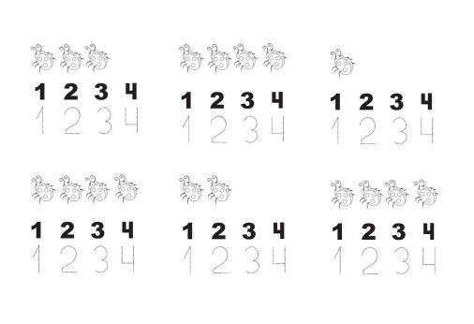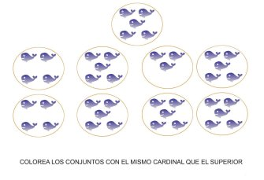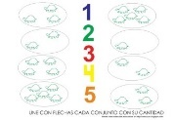
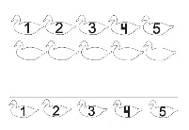
https://juegosinfantiles.bosquedefantasias.com/matematicas
Actividades por categorías: sumas, restas, problemas sencillos…
- https://www.ayudadocente.com/cuadernillo-de-numeros-para-ninos-de-5-a-6-anos-pdf/
Es un cuadernillo de números para niños de 5 a 6 años pdf, contiene varias actividades para que los niños-as se familiaricen con los números. Este cuadernillo cuenta con varios métodos permitiendo que desarrollen su capacidad para resolver ejercicios.

https://matemavida.wordpress.com/category/matematicas-manipulativas/
Actividades matemáticas manipulativas.
https://matemavida.wordpress.com/category/matematicas-manipulativas/http://diezdedosenmismanosmatematicas.blogspot.com/2018/10/talleres-matematicos-en-5-anos-i.html
http://unproyectodemaestra.blogspot.com/2017/07/talleres-matematicos-en-3-anos.html
Son talleres de matemáticas para conocer, presentar, investigar o iniciar el trabajo con materiales o propuestas en los tiempos de rincones o actividades que se lleven a cabo en el aula, dentro del ámbito de las matemáticas en Infantil.

https://www.orientacionandujar.es/2019/06/07/talleres-matematicos-para-infantil-secuenciados-por-trimestres/
Trabajar para talleres organizados por sesiones temáticas de manipulación, de experimentación y de descubrimiento utilizando todo tipo de materiales, para trabajar contenidos específicos.

https://aventuradiminuta.blogspot.com/2012/10/canciones-para-trabajar-los-numeros-y.html
Se puede trabajar conceptos matemáticos de manera divertida y a través del juego. Las canciones son unos recursos que podemos usar de manera sencilla en cualquier momento.
https://www.google.com/search?q=canciones+infantiles+para+trabajar+las+matematicas&rlz=1C1CHBF_esES894ES894&oq=canciones+&aqs=chrome.0.69i59j69i57j46j0l5.12854j0j8&sourceid=chrome&ie=UTF-8
55 canciones para aprender los números
https://www.actiludis.com/wp-content/uploads/2017/12/CANCIONES-DE-LOS-NU%CC%81MEROS.-ENLACES..pdf
55 canciones para aprender los números con sus enlaces
https://www.youtube.com/watch?v=bbaaI4BMa60
Pocoyó: aprende los números
-https://www.youtube.com/playlist?list=PLdgHVKO_i-9pOtXBLbopHDlN85aL_hYZP
58 vídeos de canciones matemáticas
https://www.youtube.com/watch?v=FkBEPfM4PcQ
Números con Mon el Dragón
https://www.youtube.com/watch?v=OHZ_HfPgg7Y
Cuentos cortos: Niní aprende a contar
https://www.youtube.com/watch?v=LsE1ZbxyE_U
Aprende los números con el cuento de diez ratones y un gato
https://www.youtube.com/watch?v=2Iy92z6WOqI
Tito te enseña a sumar
https://www.youtube.com/watch?v=dxBUiU0J9sg
Aprende a restar con dinosaurios
https://www.youtube.com/watch?v=F_Hc1aOAYHw
Aprende formas geométricas
https://www.youtube.com/watch?v=0nkpZ3ahPSU
Conceptos espaciales
https://www.youtube.com/watch?v=XKPDCvT0RLE
Conceptos espaciales

